Resolución del Pleno del Instituto de Transparencia, Acceso a la Información Pública y Protección de Datos Personales del Estado de México y Municipios, con domicilio en Metepec, Estado de México, a dieciséis de julio de dos mil veinticinco.
Visto el expediente formado con motivo del recurso de revisión 05944/INFOEM/IP/RR/2025, interpuesto por XXXX XXXXXX XXXXX, en lo sucesivo la parte Recurrente, en contra de la respuesta a la solicitud de información con número de folio 00062/TEXCOCO/IP/2025, por parte del Ayuntamiento de Texcoco, en lo sucesivo el Sujeto Obligado, se procede a dictar la presente resolución con base en los siguientes:
I. A N T E C E D E N T E S
1. Solicitud de acceso a la información. El veintitrés de abril de dos mil veinticinco, a través del Sistema de Acceso a la Información Mexiquense, en lo subsecuente el SAIMEX, ante el Sujeto Obligado, la solicitud de acceso a la información pública, a la que se le asignó el número 00062/TEXCOCO/IP/2025, a través del Sistema de Acceso a la Información Mexiquense, en lo subsecuente el SAIMEX, mediante la cual requirió la información siguiente:
“buenas tardes con el debido respeto pido me sea garantizado mi derecho de acceso a la información que este estado libre y soberano de Mexico, aun resguarda, del compromiso que el presidente municipal asumió con los trabajadores del programa de empleo temporal asi como los de lista de raya de que todos fueran incorporados a la nomina, pido a usted informe: primero de estos dos grupos de tranbajadores cuantos han sido ingresados a la nomina segundo cuando cumplira su compromiso el presidente tercero proporcione la lista de raya y la liste de trabajadores del programa de empleo temporal que maneja asi como sus sueldos” (Sic)
Modalidad de Entrega: a través del SAIMEX
2. Respuesta. El dieciséis de mayo de dos mil veinticinco, el Sujeto Obligado envió su respuesta a la solicitud de acceso a la información a través de SAIMEX, sustancialmente en los términos siguientes:
“En respuesta a la solicitud recibida, nos permitimos hacer de su conocimiento que con fundamento en el artículo 53, Fracciones: II, V y VI de la Ley de Transparencia y Acceso a la Información Pública del Estado de México y Municipios, le contestamos que:
SE ANEXA EN FORMATO PDF LA RESPUESTA A SU INFORMACIÓN SOLICITADA
ATENTAMENTE
Javier Hernández Livera”

Del mismo modo, el Sujeto Obligado adjuntó a su respuesta el archivo electrónico denominado " 00061.pdf”, el cual contiene:
- PROGRAMA DE EMPELO TEMPORAL.pdf: Listado de servidores públicos que incluye nombre y sueldo.
- FORMATO RESPIUESTA A SOLICITUD 00062.pdf: Oficio de fecha dieciséis de mayo de dos mil veinticinco, signado por el Titular de la Unidad de Transparencia en el que informó que la Dirección General de Administración hizo entrega de la siguiente información:
- Listado de empleados de lista de raya.
- Listado de empleados del Programa de Empleo Temporal.
Asimismo informó que del mes de enero a la fecha, se han dado de alta en la nómina de este Ayuntamiento a 6 trabajadores que estaban inscritos en el Programa de Empleo Temporal o a lista de raya.
- LISTA DE RAYA (1).pdf: Documento que contiene el listado de servidores públicos de lista de raya, con nombre y sueldo.
3. Interposición del recurso de revisión. Inconforme con los términos de la respuesta emitida por parte del Sujeto Obligado, el veintiséis de mayo de dos mil veinticinco, la parte Recurrente interpuso el recurso de revisión a través de SAIMEX, en donde se manifestó de la siguiente manera:
a) Acto impugnado:
“LA RESPUESTA" (Sic)
b) Razones o motivos de inconformidad:
“SOLO ENVIA LA INFORMACION DE LA LISTA DE RAYA.” (Sic)
4. Turno. De conformidad con el artículo 185 fracción I de la Ley de Transparencia y Acceso a la Información Pública del Estado de México y Municipios vigente, el presente recurso de revisión se turnó por el sistema electrónico del Instituto de Transparencia, Acceso a la Información Pública y Protección de Datos Personales del Estado de México y Municipios, a la Comisionada Guadalupe Ramírez Peña, a efecto de que analizara sobre su admisión o su desechamiento.
5. Admisión del Recurso de revisión. El veintinueve de mayo de dos mil veinticinco, este Instituto de Transparencia, Acceso a la Información Pública y Protección de Datos Personales del Estado de México y Municipios, admitió a trámite el recurso de revisión que ahora se resuelve, dando un plazo máximo de siete días hábiles para que las partes manifestaran lo que a su derecho resultara conveniente, ofrecieran pruebas, formularan alegatos y el Sujeto Obligado presentara su informe justificado.
6. Manifestaciones. De las constancias que obran en el expediente electrónico del SAIMEX se desprende que el Sujeto Obligado no rindió su informe justificado, del mismo modo la parte Recurrente omitió realizar manifestaciones, como se observa a continuación:
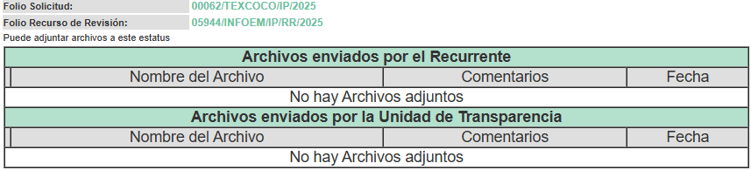
7. Desistimiento del Recurso de Revisión. El seis de junio de dos mil veinticinco, la parte Recurrente se desistió vía SAIMEX, del recurso de revisión manifestando lo siguiente:
“me quedo clara la respuesta y revise la fracción de Ipomex, dónde puedo confirmar el salario del servidor público que busco, queda satisfecha” (Sic)
8. Cierre de instrucción. Una vez transcurrido el periodo otorgado a las partes para realizar sus manifestaciones y no habiendo documentos que integrar al expediente, el veintiséis de junio de dos mil veinticinco, la Comisionada Ponente determinó el cierre de instrucción en términos de la fracción VI del artículo 185 de la Ley de Transparencia y Acceso a la Información Pública del Estado de México y Municipios.
En razón de que fue debidamente sustanciado el expediente electrónico y no existe diligencia pendiente de desahogo, se emite la Resolución que conforme a Derecho proceda, de acuerdo con los siguientes:
II. C O N S I D E R A N D O S
Primero. Competencia. El Instituto de Transparencia, Acceso a la Información Pública y Protección de Datos Personales del Estado de México y Municipios, es competente para conocer y resolver el presente recurso de revisión interpuesto por la parte recurrente, conforme a lo dispuesto en los artículos 6, apartado A de la Constitución Política de los Estados Unidos Mexicanos; 5 párrafos trigésimo noveno, cuadragésimo y cuadragésimo primero, fracciones IV y V de la Constitución Política del Estado Libre y Soberano de México; 2, fracción II; 29, 36 fracciones I y II; 176, 178, 181, 185, fracción I, 186 y 188 de la Ley Transparencia y Acceso a la Información Pública del Estado de México y Municipios; 9, fracciones I y XXIII y 11 del Reglamento Interior del Instituto de Transparencia, Acceso a la Información Pública y Protección de Datos Personales del Estado de México y Municipios.
Segundo. Oportunidad y Procedibilidad del Recurso de Revisión. Previo al estudio del fondo del asunto, se procede a analizar los requisitos de oportunidad y procedibilidad que debe reunir el recurso de revisión interpuesto, previstos en los artículos 178 y 180 de la Ley de Transparencia y Acceso a la Información Pública del Estado de México y Municipios.
El recurso de revisión fue interpuesto dentro del plazo de quince días hábiles, previsto en el artículo 178 de la Ley de Transparencia y Acceso a la Información Pública del Estado de México y Municipios, toda vez que el Sujeto Obligado remitió la respuesta a la solicitud de información el dieciséis de mayo de dos mil veinticinco, mientras que el recurso de revisión interpuesto por la parte Recurrente, se tuvo por presentado el día veintiséis de mayo del dos mil veinticinco, esto es, el sexto día hábil en el que tuvo conocimiento de la respuesta impugnada.
En este sentido, se concluye que el presente recurso de revisión se encuentra dentro de los márgenes temporales previstos en las disposiciones legales referidas.
Por otro lado, por cuanto hace a la procedibilidad del recurso de revisión, es de suma importancia señalar que la parte Recurrente, proporcionó únicamente un seudónimo con el que desea que se le identifique, como se advierte en el detalle de seguimiento del SAIMEX, no obstante lo anterior, no proporcionar el nombre no es motivo para archivar la solicitud de acceso a la información pública como concluida, conforme a lo previsto en el artículo 155, penúltimo párrafo de la Ley de Transparencia y Acceso a la Información Pública del Estado de México y Municipios que establece lo siguiente:
"Las solicitudes anónimas, con nombre incompleto o seudónimo serán procedentes para su trámite por parte del sujeto obligado ante quien se presente. No podrá requerirse información adicional con motivo del nombre proporcionado por el solicitante."(Énfasis añadido)
Al mismo tiempo, por cuanto hace a la procedibilidad del recurso de revisión, una vez realizado el análisis del formato de interposición del recurso, se concluye la acreditación plena de los elementos formales precisados por el artículo 180 de la Ley de Transparencia y Acceso a la Información Pública del Estado de México y Municipios, en atención a que fue presentado mediante el formato visible en el SAIMEX.
Finalmente, se advierte que resulta procedente la interposición del recurso, según lo manifestado por la parte Recurrente en sus motivos de inconformidad, de acuerdo al artículo 179, fracción V del ordenamiento legal citado, que a la letra dice:
“Artículo 179. El recurso de revisión es un medio de protección que la Ley otorga a los particulares, para hacer valer su derecho de acceso a la información pública, y procederá en contra de las siguientes causas:
V. La entrega de información incompleta;”
(Énfasis añadido)
Tercero. Análisis de la causal de sobreseimiento del recurso de revisión. El artículo 192 de la Ley de Transparencia y Acceso a la Información Pública del Estado de México y Municipios, señala que el Recurso de Revisión será sobreseído en todo o en parte, cuando, una vez admitido, se actualice alguno de los siguientes supuestos:
Artículo 192. El recurso será sobreseído, en todo o en parte, cuando una vez admitido, se actualicen alguno de los siguientes supuestos:
I. El recurrente se desista expresamente del recurso;
II. El recurrente fallezca o, tratándose de personas jurídicas colectivas, se disuelva;
III. El sujeto obligado responsable del acto lo modifique o revoque de tal manera que el recurso de revisión quede sin materia;
IV. Admitido el recurso de revisión, aparezca alguna causal de improcedencia en los términos de la presente Ley; y
V. Cuando por cualquier motivo quede sin materia el recurso.”
En ese sentido, es susceptible de análisis la actualización del supuesto jurídico previsto en la fracción I, del artículo 192, de la Ley en cita, mismo que dispone que el Recurso de Revisión será sobreseído cuando la parte Recurrente se desista expresamente.
Ello, toda vez que la parte Recurrente, el seis de junio de dos mil veinticinco, a través del Sistema de Acceso a la Información Mexiquense (SAIMEX), se desistió expresamente del presente Recurso de Revisión, en consecuencia, se estima que se actualiza el supuesto previsto en el artículo 192, fracción I, de la Ley de Transparencia y Acceso a la Información Pública del Estado de México y Municipios.
Aunado a lo anterior, no está por demás referir que anteriormente, en la sustanciación del recurso 01099/INFOEM/IP/RR/2023, se solicitó a la Dirección General de Informática informará el procedimiento que se debe realizar para llevar a cabo un desistimiento a un recurso de revisión, dentro del Sistema de Acceso a la Información Mexiquense, en atención a ello, dicha unidad administrativa remitió lo siguiente:
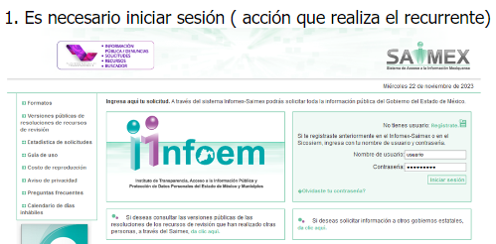
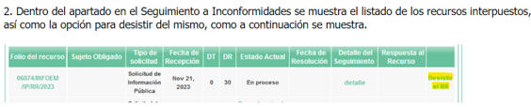
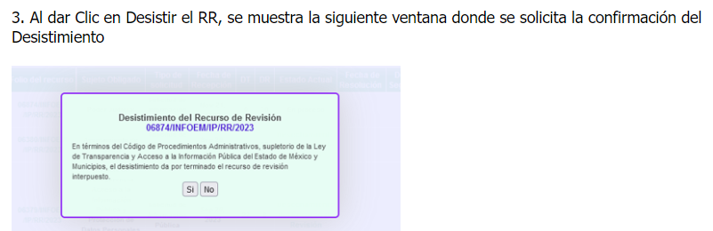
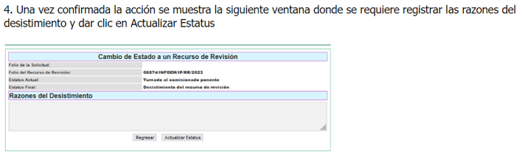
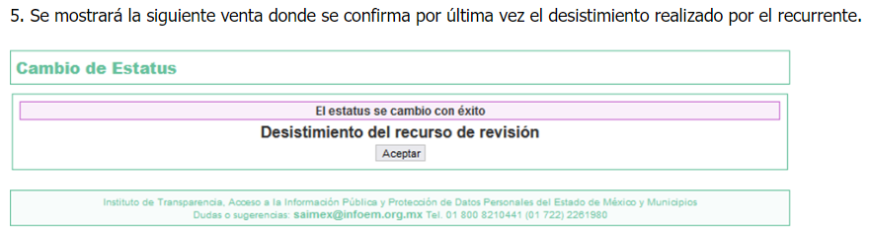
De las imágenes insertas, se advierte que efectivamente la parte Recurrente hizo uso de la opción desistir al recurso de revisión en el propio sistema, opción que únicamente puede hacer uso el usuario dueño de la cuenta previo ingreso de nombre de usuario y contraseña; asimismo, se advierte que confirmada la acción del desistimiento, existe un apartado en el que se registran las razones del desistimiento, apartado del que hizo uso la persona solicitante y por último, aceptó la actualización del estado; es así, que se colige que el hecho que ahora se analiza, constituye un desistimiento expreso.
En este sentido, resulta aplicable la Jurisprudencia número 1a./J. 65/2005, Semanario Judicial de la Federación y su Gaceta, Novena Época, Tomo XXII, julio de dos mil cinco, página ciento sesenta y uno, que establece lo siguiente:
“DESISTIMIENTO DE LA INSTANCIA. SURTE EFECTOS DESDE EL MOMENTO EN QUE SE PRESENTA EL ESCRITO CORRESPONDIENTE. Los órganos jurisdiccionales tienen conocimiento de las pretensiones de las partes sólo a partir de que la promoción respectiva es presentada y, en tal virtud, en ese momento surge la obligación de atender la petición correspondiente. Por ello, puede considerarse que las promociones de las partes surten efecto desde el momento en que se presentan y no hasta que son acordadas por el tribunal o hasta que se notifique a la contraparte el acuerdo respectivo. De esta manera, cuando se presenta el escrito de desistimiento de la instancia, se hace saber al juzgador la intención del actor de destruir los efectos jurídicos generados con la demanda, y como el efecto que produce el desistimiento es que las cosas vuelvan al estado que tenían antes de su presentación, desde ese momento desaparece cualquier efecto jurídico que pudiera haberse generado con la demanda, esto es, todos los derechos y las obligaciones derivados de la manifestación de la voluntad de demandar se destruyen, como si nunca se hubiera presentado la demanda ni hubiera existido el juicio; ello con independencia de que exija la ratificación de la mencionada promoción y ésta se haga con posterioridad, ya que en estos casos, por igualdad de razón, los efectos del desistimiento se retrotraen a la fecha de presentación del escrito ante la autoridad jurisdiccional.”
Conforme a lo citado se pude colegir que cuando la parte Recurrente presente un escrito de desistimiento, le hace saber a este Instituto la intención de cesar los efectos jurídicos generados con el Recurso de Revisión, situación que genera el efecto de que las cosas vuelvan al estado que tenía la solicitud de información antes de la presentación del medio de impugnación y por lo cual, desaparece cualquier efecto jurídico que pudiera haberse generado con el Medio de Impugnación, esto es, todos los derechos y obligaciones de las partes.
En ese sentido, toda vez que este Instituto constató que la parte Recurrente se desistió por la vía idónea para realizar dicha acción, a saber, por el Sistema de Acceso a la Información Mexiquense, SAIMEX, resulta procedente Sobreseer el Recurso de Revisión con número 05944/INFOEM/IP/RR/2025, al actualizarse el supuesto previsto en el artículo 192, fracción I, de la Ley de Transparencia y Acceso a la Información Pública del Estado de México y Municipios, en relación con el 186, fracción I de ese ordenamiento legal, que se inserta para mayor referencia:
“Artículo 186. Las resoluciones del Instituto podrán:
I. Desechar o sobreseer el recurso;
Así, con fundamento en lo prescrito en los artículos 5 párrafos trigésimo noveno, cuadragésimo y cuadragésimo primero de la Constitución Política del Estado Libre y Soberano de México; 2, fracción II; 29, 36 fracciones I y II; 176, 178, 181, 185 y 186 fracción II de la Ley de Transparencia y Acceso a la Información Pública del Estado de México y Municipios, este Pleno:
III. R E S U E L V E
Primero. Se Sobresee el recurso de revisión 05944/INFOEM/IP/RR/2025, en términos del Considerando Tercero de la presente Resolución, al actualizarse la fracción I del artículo 192 de la Ley de Transparencia y Acceso a la Información Pública del Estado de México y Municipios por haberse desistido expresamente la parte Recurrente.
Segundo. Notifíquese, vía SAIMEX, la presente resolución a la persona Titular de la Unidad de Transparencia del Sujeto Obligado, para su conocimiento.
Tercero. Notifíquese, vía SAIMEX, a la parte Recurrente la presente resolución, así como, que de conformidad con lo establecido en el artículo 196 de la Ley de Transparencia y Acceso a la Información Pública del Estado de México y Municipios, podrá impugnarla vía Juicio de Amparo en los términos de las leyes aplicables.
ASÍ LO RESUELVE, POR UNANIMIDAD DE VOTOS, EL PLENO DEL INSTITUTO DE TRANSPARENCIA, ACCESO A LA INFORMACIÓN PÚBLICA Y PROTECCIÓN DE DATOS PERSONALES DEL ESTADO DE MÉXICO Y MUNICIPIOS, CONFORMADO POR LOS COMISIONADOS JOSÉ MARTÍNEZ VILCHIS, MARÍA DEL ROSARIO MEJÍA AYALA, SHARON CRISTINA MORALES MARTÍNEZ Y GUADALUPE RAMÍREZ PEÑA, EN LA VIGÉSIMA SEXTA SESIÓN ORDINARIA CELEBRADA EL DIECISÉIS DE JULIO DE DOS MIL VEINTICINCO, ANTE EL SECRETARIO TÉCNICO DEL PLENO ALEXIS TAPIA RAMÍREZ.

